1.1 Hier siehst du viele Bilder aus einer Stadt. Schreibe die richtigen Wörter unter die Fotos.
Schreiben Einzelarbeit Klassengespräch

das Straßenfestival die Baustelle der Spielplatz das Einkaufszentrum der Fahrradweg der Parkplatz die Geschäfte (Pl.) die öffentlichen Verkehrsmittel (Pl.) das Kino

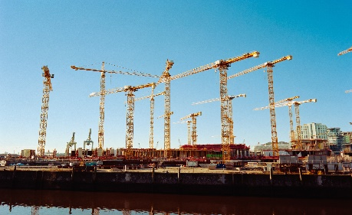 | 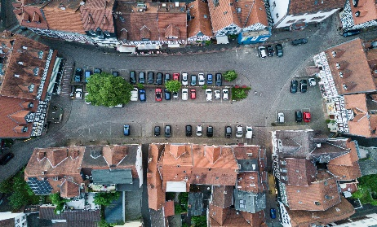
© Pablo Heimplatz / Unsplash | © Hendrik Morkel / Unsplash | © Lukas S / Unsplash
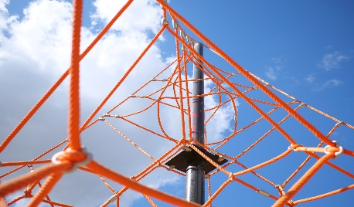 | 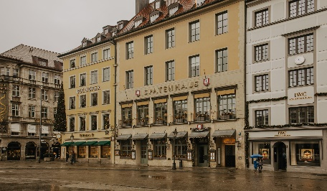
© Kai Damm-Jonas / Unsplash | © Alisa Anton/ Unsplash | © Robin Spielmann / Unsplash
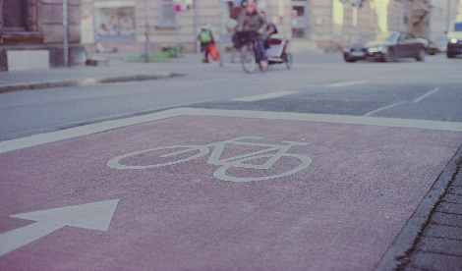 | 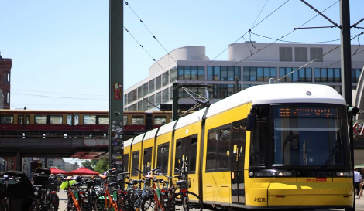 | 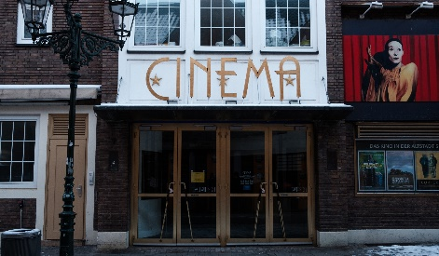
© Markus Spiske / Unsplash | © Katy Smith / Unsplash | © Wyron A / Unsplash
1.2 Kennst du noch andere Wörter? Überfliege die Antworten der Jugendlichen im Lernmaterial „Meine Stadt“ auf PASCH-net und ergänze die Buchstaben.
Schreiben Einzelarbeit Klassengespräch

der M __ __ __ __

der __ a __ n __ __ f

die W __ h __ __ __ __
die K __ __ __ __ __ n (Pl.)

das __ o __ f

das __ e __ __ __ __ m

2. Finde zu jeder Aussage eine Person. Formuliere Fragen wie im Beispiel und notiere den Namen der Person, die die Frage mit „Ja“ beantworten kann. Wenn alle Boxen voll sind, rufe laut „Bingo“. Berichte dann in der Klasse.
Sprechen Partnerarbeit Klassengespräch

A: Lebst du gerne in der Stadt?

B: Ja, ich lebe gerne in der Stadt. /Nein, ich lebe nicht so gerne in der Stadt. Ich finde das Leben auf dem Land besser.

... lebt gerne in der Stadt. | ... möchte gerne in einer Stadt leben. | ... findet die Angebote für Jugendliche hier super.
... findet die Stadt zu voll. | ... ist oft auf dem Sportplatz. | ... fährt oft mit dem Fahrrad.
... findet, dass es zu viele Autos in der Stadt gibt. | ... geht gerne ins Kino. | ... besucht manchmal kulturelle Events.

Malika geht gern ins Kino.
Remi besucht manchmal kulturelle Events.

3.1 PASCH-net hat acht Jugendliche gefragt, wie sie ihren Wohnort finden. Lies die Antworten der Jugendlichen im Lernmaterial „Meine Stadt“ und finde die passenden Kombinationen. Kontrolliere deine Antworten mit einer anderen Person.
Lesen Einzelarbeit Sprechen Partnerarbeit

Francesco  Lara-Sophie  Yonathan Embaie  Lunes  Finn  Julian  Nico  Isabella |  | mag die Freizeitangebote in ihrer Stadt, aber sie vermisst die Natur.
 |  | lebt in einer Stadt mit Menschen aus vielen unterschiedlichen Kulturen.
 |  | findet es gut, dass es in seinem Ort viele Angebote für Jugendliche gibt.
 |  | wohnt in einem kleinen Dorf und hat viel Platz und Natur.
 |  | findet, dass die Gemeinschaft auf dem Land besser ist als in der Stadt.
 |  | wohnt sehr gerne in einer Kleinstadt in der Nähe von Berlin.
 |  | geht gerne einkaufen und findet das Leben in der Stadt besser als auf dem Land.
 |  | lebt gerne auf dem Land, aber wünscht sich ein Fitnessstudio.

Francesco ...
Was denkt Francesco?

3.2 Lies die Texte noch einmal. Was ist richtig? Was ist falsch? Kontrolliere die falschen Antworten mit einer anderen Person.
Lesen Schreiben Einzelarbeit Partnerarbeit

 | richtig | falsch
Francesco findet die Nähe zu Berlin gut und wünscht sich, dass die Bahn öfter fährt.

Francesco findet die Fahrradwege in seiner Stadt gut.

Lara-Sophie gefallen die Freizeitangebote in ihrer Stadt.
Yonathan Embaie arbeitet freiwillig in einem Projekt mit alten Menschen.

Yonathan Embaie findet, dass es nicht genug Parkplätze gibt.

Stadt gibt. dass Fahrradfahren gut für die Gesundheit ist.

Lunes wohnt lieber in einer Kleinstadt, weil sie dort die Menschen kennt und die Wege leicht findet.
Finn findet das Leben in der Kleinstadt langweilig.
Nico wünscht sich mehr Sportangebote und Geschäfte.
Isabella möchte gerne auf dem Land wohnen.

Linn fährt manchmal mit dem Fahrrad.
Francesco findet die Nähe zu Berlin gut und wünscht sich, dass die Bahn öfter fährt.

Ja, das stimmt. Er ..
Nein, das stimmt nicht. ...

4. Die Schülerinnen und Schüler nennen Argumente für das Leben auf dem Land und in der Stadt. Ergänze die Vor- und Nachteile und schreibe weitere Ideen auf. Diskutiere dann in der Gruppe.
-
Schreiben Einzelarbeit Sprechen Klassengespräch
+

DAS LEBEN IN DER STADT
Es gibt viele A____________ für Jugendliche.
Es gibt zu viele Autos und nicht genug _____________.

-
+
DAS LEBEN AUF DEM LAND

Manchmal ist es l_______, weil es nicht so viele Angebote gibt.
Die M ______ kennen sich. Die Gemeinschaft ist besser.

WICHTIGE AUSDRÜCKE
In der Stadt ...
Auf dem Land ...
In meiner Stadt ...
In meinem Wohnort ...
Bei uns ...

Ich denke/meine/finde/glaube, dass ...
Meiner Meinung nach ...
Ein Vorteil ist ...
Ein Nachteil ist ...
Ein Argument für/gegen ...

5. Wie ist es in deinem Wohnort? Was findest du gut? Was findest du nicht so gut? Welche Wünsche und Träume hast du? Mache Notizen und diskutiere dann in der Klasse.
Schreiben Einzelarbeit Sprechen Klassengespräch

Welche Vorteile hat das Leben in deinem Wohnort? Was findest du gut?
Welche Nachteile gibt es? Was findest du nicht so gut?
Welche Träume und Wünsche hast du für deinen Wohnort?

WICHTIGE AUSDRÜCKE
In meiner Stadt ...
In meinem Wohnort ...
In meinem Heimatland ...
Bei uns ...
Ich wünsche mir + AKKUSATIV
Ich träume von + DATIV

Ich denke/meine/finde/glaube, dass ...
Meiner Meinung nach ...
Ein Vorteil ist ...
Ein Nachteil ist ...
Ein Argument für/gegen ...

TIPP: Designt in der Klasse eine Liste mit euren Wünschen für eure Stadt und präsentiert sie anderen.

6. PASCH-net interessiert sich für die Meinungen von Jugendlichen weltweit. Wenn du möchtest, kannst du deine Antworten zu diesen Fragen auf PASCH-net posten und zu den Kommentaren der anderen Schülerinnen und Schüler etwas schreiben.
Schreiben Einzelarbeit

https://www.pasch-net.de/de/lernmaterial/stadt-leben/meine-stadt.html

Erzähle uns von deiner Stadt!

Was gefällt dir?

Was findest du nicht gut?

